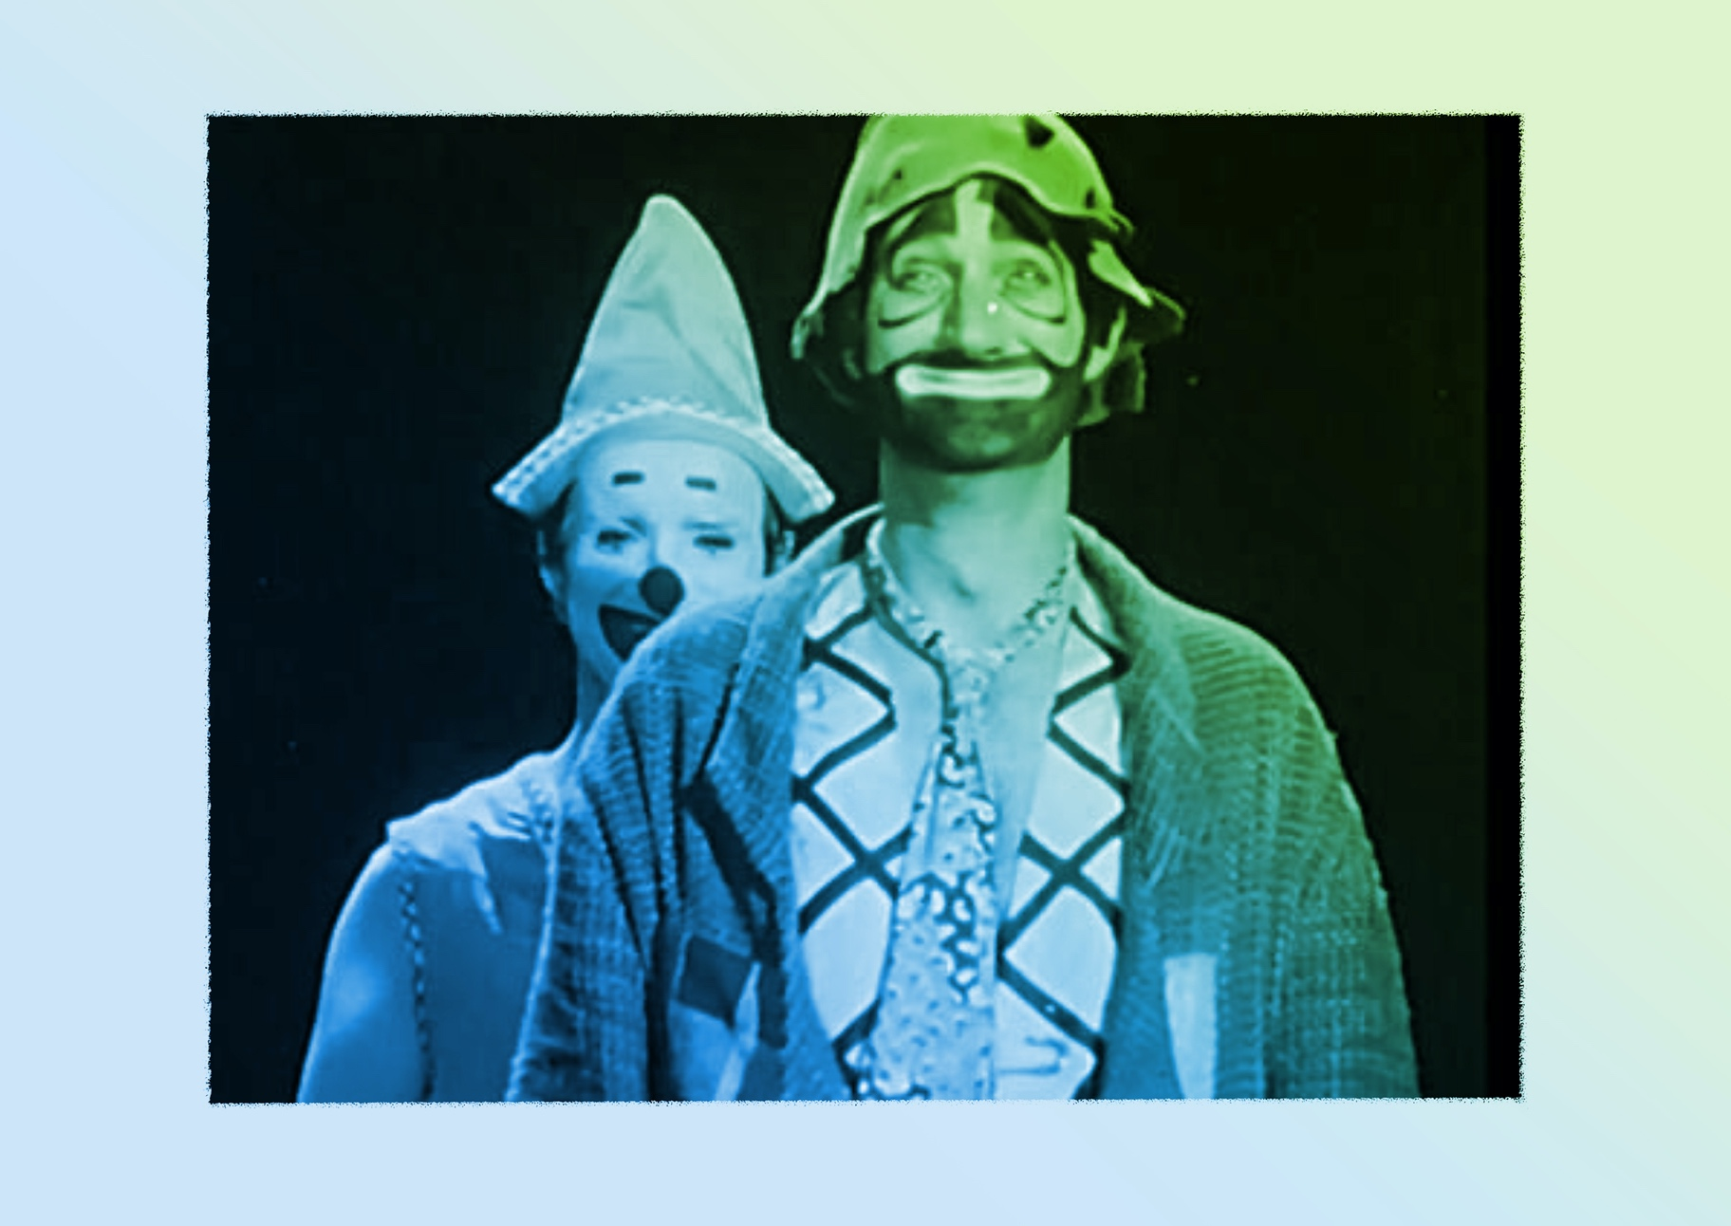
Exécution / Production / Réalisation
LA PARADE DE CLOWNS : Sol et Gobelet
CONTINUUM HISTORIQUE :
ADA 7.3

VF3
L’élève met au point
son « gags » ou sa routine
en intégrant le meilleur
de son travail d’exploration
et d’expérimentation.
ADA Unité 7.3

ATTENTES ET
CONTENUS
D’APPRENTISSAGE

Consultez le programme-cadre en Éducation artistique – Art dramatique

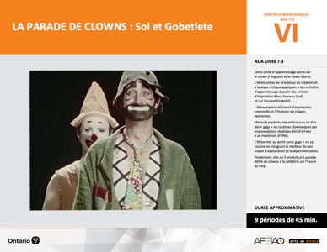

Version intégrale
LA PARADE DE CLOWNS : Sol et Gobelet
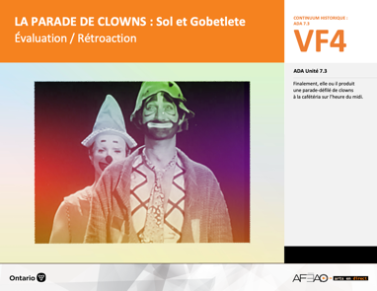
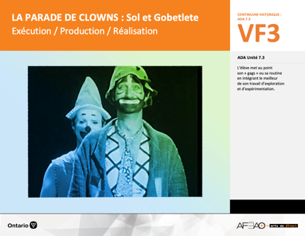
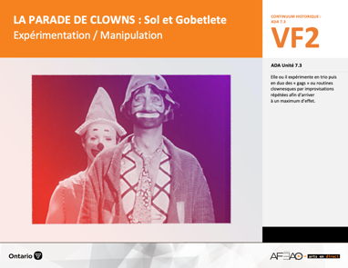
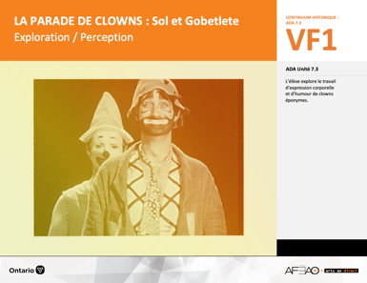
- PARADECL_VF1_Annexe1
- PARADECL_VF2_Annexe1
- PARADECL_VF3_Annexe1

- PARADECL_VF1_Annexe1
- PARADECL_VF2_Annexe1

- PARADECL_VI_Fiche
- PARADECL_VI_Ligne
- PARADECL_VI_Lexique
- PARADECL_VI_Preunite
- PARADECL_VF1_Annexe1

- PARADECL_VF4_Annexe1
- PARADECL_VF4_Annexe2

Documents d’accompagnement
Art dramatique
7e

A1.1, A1.2, A1.3
A2.1, A2.2, A2.3
A3.1, A3.2
VF1
Exploration / Perception
VF4
Évaluation / Rétroaction

VF3
Exécution / Production / Réalisation

VF2
Expérimentation / Manipulation

Table des matières
ÉQUIPE DE TRAVAIL

Conceptualisation
Alain Bilodeau
Louise Conway
Lise B. L. Goulet
Artina Voz

Rédaction
Alain Bilodeau
Lise B. L. Goulet
Louis Morin

Validation
Alain Bilodeau
Louis Morin

Révisions pédagogique
et linguistique
Lise B. L. Goulet
Roseline Harrison

Provenance des « images »
WIKIPÉDIA, Google, Artus

Crédits photographiques
Libres de droits d’auteurs

Mise en page
Anne Lizotte

- Description
- Liste des attentes et contenus
- Art dramatique - 7e année
- Tableau des fondements théoriques à l’étude
- Art dramatique - 7e année
- Déroulement
- Exécution / Production / Réalisation

VF2 : Expéri / Mani
VF4 : Éva / Rétro

VF1 : Explo / Percep

Version intégrale (VI)
VF3 : Exé / Prod / Réa

- Description
Cette unité d’apprentissage porte sur le clown (l’Auguste et le clown blanc). L’élève utilise les processus de création et d’analyse critique appliqués à des activités d’apprentissage à partir des artistes d’inspiration Marc Favreau (Sol) et Luc Durand (Gobelet). L’élève explore le travail d’expression corporelle et d’humour
de clowns éponymes. Elle, il ou iel expérimente en trio puis en duo des « gags » ou routines clownesques par improvisations répétées afin d’arriver à un maximum d’effet. L’élève met au point son « gags » ou sa routine en intégrant le meilleur de son travail d’exploration et d’expérimentation. Finalement, elle,
il ou iel produit une parade-défilé de clowns à la cafétéria sur l’heure du midi.

Description de chaque étape du déroulement VF (fragmentée)
VF3 : Exécution / Production / Réalisation
L’élève met au point son « gags » ou sa routine en intégrant le meilleur de son travail d’exploration et d’expérimentation.

VF2 : Expéri / Mani
VF4 : Éva / Rétro

VF1 : Explo / Percep

Version intégrale (VI)
VF3 : Exé / Prod / Réa

- Liste des attentes et contenus
À la fin de la 7e année, l’élève doit pouvoir :
ART DRAMATIQUE

Attente :
- A1. réaliser diverses productions dramatiques en appliquant les fondements à l’étude et en suivant le processus de création artistique.
- A2. communiquer son analyse et son appréciation de diverses productions dramatiques en utilisant les termes justes et le processus d’analyse critique.
- A3. expliquer la dimension sociale et culturelle de l’art dramatique ainsi que les fondements à l’étude dans diverses productions dramatiques d’hier
et d’aujourd’hui, provenant d’ici et d’ailleurs.

CONTENUS D’APPRENTISSAGE
Pour satisfaire aux attentes, l’élève doit pouvoir :
Production et expression
- A1.1 recourir au processus de création artistique pour réaliser diverses productions dramatiques.
- A1.2 rédiger des scénarios pour explorer divers thèmes.
- A1.3 créer un personnage en tenant compte des caractéristiques du personnage, du lieu, de l’espace et de la situation dramatique.

Analyse et appréciation
- A2.1 recourir au processus d’analyse critique pour analyser et apprécier diverses productions dramatiques.
- A2.2 analyser, à l’aide des fondements à l’étude, plusieurs formes de représentation en art dramatique.
- A2.3 exprimer de différentes façons son appréciation de l’art clownesque ou d’autres productions dramatiques, en tant que participante ou participant et spectatrice ou spectateur, en commentant les sentiments et les thèmes présentés dans les productions.

Connaissance et compréhension
- A3.1 connaître le vocabulaire de la scène.
- A3.2 comparer plusieurs types de clown de différentes époques et cultures ainsi que leur jeu de scène.

VF2 : Expéri / Mani
VF4 : Éva / Rétro

VF1 : Explo / Percep

Version intégrale (VI)
VF3 : Exé / Prod / Réa

- Tableau des fondements théoriques à l’étude

ART DRAMATIQUE
FONDEMENTS À L’ÉTUDE 7E ANNÉE
Éléments clés
Personnage |  |  | Lieu |  |  |  |  | Temps |  |  | Espace |  |  |  | Situation dramatique
•  •  •  • | personne, animal ou chose  caractéristiques observables  personnage principal, secondaire, imaginaire, réel  caractéristiques internes |  | •  • |  | description de un ou des endroits (fictifs ou recréés) où se situe l’action dramatique  décor pour préciser  le lieu |  |  | •  •  • | moment où se  déroule l’action  dans le temps  divers temps  de l’action même  durée de l’action |  | •  •  • | espace scénique  espace physique ou espace théâtral : rue, estrade, gymnase, scène tournante, scène à 360º  espace personnel |  |  | •  •  •  •  •  • |  | sujet de l’œuvre  histoire racontée ou fable  structure  idée principale et idées secondaires  péripéties  point culminant
Principe esthétique |  |  | Forme de représentation et technique |  |  |  |  |  |  |  |  |  |  |  | Technique
•  •  •  •  • | contraste  rythme  variété  équilibre  unité |  | •  • | théâtre de marionnettes, saynète, récitation, théâtre d’ombres, mime,  tableau vivant, « gag » ou routine clownesque, création collective, improvisation, monologue, dialogue, commedia dell’arte  clown : personnage comique aux caractéristiques stéréotypées grâce  à son maquillage, perruque, démarche caricaturale, comme le clown blanc, clown rouge, vagabond, bouffon, Auguste, M. Loyal, Bip, Sol |  |  |  |  |  |  |  |  |  |  | •  •  •  •  •  •  •  •  • | technique vocale  écoute  improvisation  préparation avant d’entrer en scène  échauffement  technique de mime  masque  canevas  maquillage : modification du visage à l’aide  de produits (poudre, crème, fard) appliqués sur la peau pour changer l’apparence

VF2 : Expéri / Mani
VF4 : Éva / Rétro

VF1 : Explo / Percep

Version intégrale (VI)
VF3 : Exé / Prod / Réa

- Déroulement

Exécution / Production / Réalisation

Matériel, outil, équipement, préparation de l’espace
- Prévoyez utiliser :
  - la liste de vérification à consulter pour diriger le travail final (voir : PARADECL_VF3_Annexe1);
  - le résumé des situations dramatiques - « gag » ou routine clownesque (voir : PARADECL_VF2_Annexe1);
  - la grille d’observation du travail de l’élève (voir : PARADECL_VF1_Annexe1).

Enseignante / Enseignant
- Réitérez que les élèves participent à une parade-défilé de clowns où leur type de clown est reconnu par l’apparence et le caractère qui lui est typique.
- Distribuez le travail évalué du maquillage tout en précisant que le maquillage peut encore être ajusté au besoin.
- Présentez et reprécisez les aspects de la liste de vérification à consulter pour diriger le travail final (voir : PARADECL_VF3_Annexe1).
- Rappelez qu’à partir des artistes d’inspiration, du travail d’exploration et d’expérimentation, l’élève choisi les aspects les mieux réussis pour donner forme au type de clown qu’elle, il ou iel a décidé d’incarner (costume, accessoires, maquillage; routine ou « gag » clownesque).
- Pour ce faire, annotez le résumé des situations dramatiques - « gags » ou routines clownesques (voir : PARADECL_VF2_Annexe1), dernière section.

Élève
- À partir de tes connaissances de l’histoire du clown, des artistes d’inspiration qui t’ont été présentés, de ton travail d’exploration et d’expérimentation, sélectionne ce que tu considères être le meilleur de ce que tu as appris et répété pour incarner ton type de clown et annote le résumé des situations dramatiques - « gags » ou routines clownesques (voir : PARADECL_VF2_Annexe1), dernière section.
- Utilise la liste de vérification pour diriger le travail final (voir : PARADECL_VF3_Annexe1).

VF2 : Expéri / Mani
VF4 : Éva / Rétro

VF1 : Explo / Percep

Version intégrale (VI)
VF3 : Exé / Prod / Réa

Enseignante / Enseignant
- Invitez l’élève à porter sa tenue de clown pour répéter sa routine ou « gag » clownesque durant son parcours du chemin tracé pour la parade-défilé
et au son de la trame sonore (p. ex., dans la cafétéria en prévision de la parade-défilé de clown sur l’heure du midi).
*Adaptation possible pour les élèves ne pouvant pas porter de tenue de clown : l’élève, tout simplement, répète sa routine sans la tenue de clown.
- Circulez et observer le travail de production, commentez au besoin et annotez la grille d’observation du travail de l’élève
(voir : PARADECL_VF3_Annexe1).

Élève
- Porte ta « tenue » de clown (costume, accessoire) et exerce-toi à répéter ta routine ou ton « gag » clownesque tout en parcourant le chemin tracé
pour la parade-défilé et au son de la trame sonore.
*Adaptation possible pour les élèves ne pouvant pas porter de tenue de clown : l’élève répète sa routine sans la tenue de clown.

DOCUMENTS D’ACCOMPAGNEMENT

- PARADECL_VF1_Annexe1
- PARADECL_VF2_Annexe1
- PARADECL_VF3_Annexe1

VF2 : Expéri / Mani
VF4 : Éva / Rétro

VF1 : Explo / Percep

Version intégrale (VI)
VF3 : Exé / Prod / Réa

Évaluation / Rétroaction

Matériel, outil, équipement, préparation de l’espace
- Prévoyez l’appareil d’enregistrement vidéo, réserver la personne qui filmera la parade-défilé de clowns.
- Prévoyez réserver :
  - la cafétéria pour l’installation du décor;
  - l’équipement pour diffuser la trame sonore.
- Prévoyez annoncer l’événement de la parade-défilé de clowns.
- Prévoyez utiliser :
  - l’Annexe 1 intitulée : Grille d’évaluation adaptée (voir : PARADECL_VF4_Annexe1);
  - l’Annexe 2 intitulée : Autoévaluation / Évaluation des pairs (voir : PARADECL_VF4_Annexe2).

PARADE-DÉFILÉ DE CLOWNS
Enseignante / Enseignant
- Prévoyez l’enregistrement vidéo de la parade-défilé de clown de sorte que chaque clown soit filmé exécutant son « gag » ou sa routine clownesque
et filmé de sorte à pouvoir apprécier l’expression corporelle, son costume, maquillage et emploi de son accessoire.
- Installez avec les élèves le « décor » et assurer le fonctionnement de la trame sonore.
- Organisez l’événement durant l’heure du midi de sorte que les élèves aient le temps de se préparer puis de procéder à la parade-défilé.

Élève
- Suis les directives pour l’installation du « décor ».
- Assure-toi d’être prêt selon l’horaire pour procéder à la parade-défilé de clowns.
- Lorsque tu passes devant la caméra assure-toi de te présenter de la face de sorte à ce que l’on puisse te voir en train d’exécuter ton « gag »
ou ta routine clownesque.

RÉTROACTION
Enseignante / Enseignant
- Animez une session d’analyse critique proactive à partir de l’enregistrement des segments de la parade-défilé de clowns.
- Donnez l’occasion à tous les élèves de célébrer leurs accomplissements et d’exprimer des commentaires proactifs au sujet du clown
de leurs camarades de classe.
- Expliquez l’Annexe 2 intitulée : Autoévaluation / Évaluation des pairs (voir PARADECL_VF4_Annexe2) et assignez l’évaluation d’un autre élève.
Recueillez l’Annexe 2.

Élève
- Visionne l’enregistrement de la parade-défilé et commente les « bons coups » de tes camarades de classes par rapport à leurs clowns
(p. ex., costume, maquillage, démarche et posture, voix et débit, routine ou « gag » clownesque, expression corporelle.
- Rédige ton autoévaluation et l’évaluation des pairs.

Enseignante / Enseignant
- Remplissez l’Annexe 1 : Grille d’évaluation adaptée (voir : PARADECL_VF4_Annexe1) pour chaque élève.
- Idéalement, rencontrez chaque élève pour lui présenter votre évaluation sommative : félicitez l’élève pour ce qui est réussis,
suggérez des pistes à suivre pour les défis qui restent à surmonter.
- Si non, distribuez les évaluations et répondez aux questions au besoin.

DOCUMENTS D’ACCOMPAGNEMENT :

- PARADECL_VF4_Annexe1
- PARADECL_VF4_Annexe2

